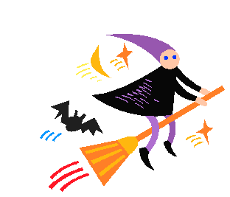


大家來參加萬聖節化妝舞會吧！ 請多多捧場 謝謝大家

